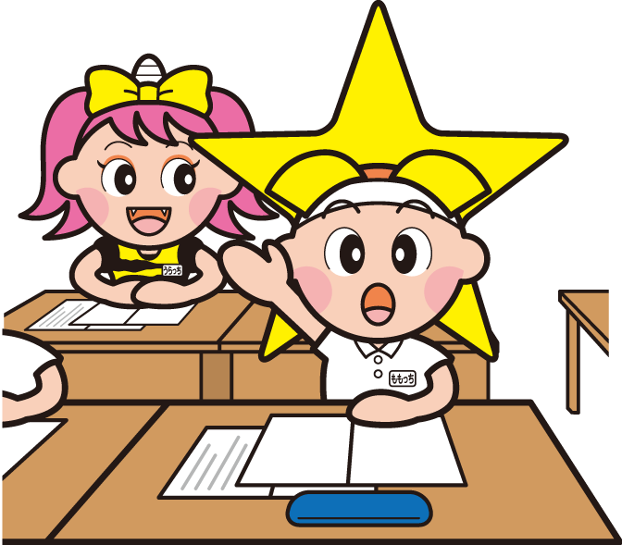
授業観察シート

本シートは、授業の一部分の観察でも、授業の様子を見取っていただくためのものです。内容については普段から授業改革推進リーダー・推進員が授業を支援している視点と同様にしており、学校として授業観察の視点を統一することが目的です。
授業者
月 日 曜 限年 組
©岡山県「ももっち・うらっち」

学習活動 |  | 観察の視点
 | 導 入 | □児童生徒に、学習の見通しをもたせることができたか。  □児童生徒に、何がどうなればめあてを達成できるのかを伝えたか。
 | 展 開 | □めあて（本時の主たる評価）を児童生徒が達成するために  必要な学習活動とそのための時間が適切に設定されていたか。  □机間指導などにより、本時における児童生徒の状況を把握し、  そのことに応じた指導場面があったか。
 | 終 末 | □教師が、本時の「まとめ」を行い、学習内容の整理とともに、  今後の授業の予定や家庭学習の内容等の説明もしていたか。  □児童生徒が、本時を振り返り、自己評価する場面があったか。
その他 |  | □学習規律の徹底。（準備物、挨拶、児童生徒の態度 など）  □学習集団の醸成。（児童生徒を褒めたり励ましたり など）
【MEMO】
※本シートは、岡山型学習指導のスタンダードの「授業５」に基づいており、授業者に授業の様子（一場面でも可）をフィードバックする際にご活用ください。

